《电磁学》期末考试公共试题
（50分）

（任意矢量A满足：）
- 公共题（共50分）
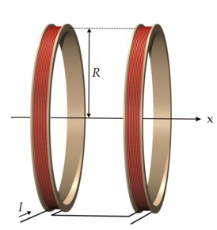
1. (17分) 磁镜
（1）一个半径为R，电流为I的电流圆环，求在轴线上的磁感应强度。（5分）
（2）设两个线圈各有N匝线圈，通以相同的电流为I，两个线圈的半径都为R. 如果两个线圈之间的距离为10R，这时两个线圈之间的磁场就形成了一个磁镜，带电粒子在磁镜中磁矩是守恒量。宇宙射线中的带电粒子在各个方向均匀进入这个磁镜中，则什么角度范围内的带电粒子进入这个磁镜后会被捕获？（6分）
（3）带电粒子在磁镜中运动，如果磁感应强度为B处的回旋半径a，证明：（6分）

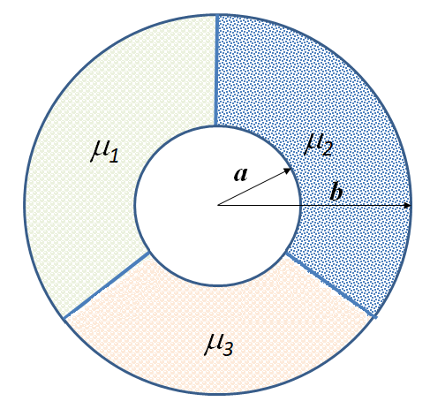
2.（16分）同轴电缆
同轴电缆的内导体是半径为a的空心圆柱，外导体是半径为b的薄圆柱面，其厚度可以忽略不计，内、外导体间填充有绝对磁导率分别为μ₁、μ₂和μ₃的三种磁介质，每种磁介质均占三分之一的圆柱间体积，分界面正好沿半径方向，如图所示. 设内圆柱面内沿轴线方向流有大小相等，方向相反的电流，电流面密度为i；求：
（1）各区域的磁感应强度和磁场强度；（8分）
（2）同轴电缆单位长度所储存的磁场能量；（4分）
（3）同轴电缆单位长度的自感。（4分）

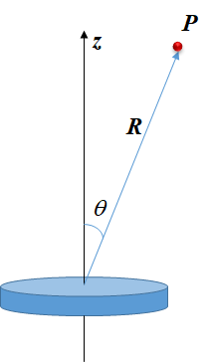
3. (17分) “涡流”
(1) 一个半径为a，非常薄（厚度为b）的导体圆盘放置在xy平面上，导体的电导率为σ, 磁导率为μ₀,原点在圆盘中心，空间加上磁场为：, 请给出圆盘上半径为r处的涡流密度j_{f}. （6分）
(2)请求出圆盘的总磁矩，并给出远处P点（r>>a）由涡流产生的磁感应强度。（6分）
（3）导体置于随时间变化的磁场中时，导体内部会出现“涡流”，即导体中自由电子在涡旋电场作用下形成的电流, 涡旋电流又产生磁场，相当于一种“自激”效应。如果导体的电导率为σ, 磁导率为μ₀, 当涡流达到稳恒流动时（），请证明: 涡流密度j_{f}满足以下方程：(5分)


1. (17分) 磁镜
（1）一个半径为R，电流为I的电流圆环，求在轴线上的磁感应强度。（5分）
（2）设两个线圈各有N匝线圈，通以相同的电流为I，两个线圈的半径都为R. 如果两个线圈之间的距离为10R，这时两个线圈之间的磁场就形成了一个磁镜，带电粒子在磁镜中磁矩是守恒量。宇宙射线中的带电粒子在各个方向均匀进入这个磁镜中，则什么角度范围内的带电粒子进入这个磁镜后会被捕获？（6分）
（3）带电粒子在磁镜中运动，如果磁感应强度为B处的回旋半径a，证明：（6分）

【解】（1）设电流环的轴线为x轴，在圆环上取一段圆弧，则该电流元在轴线上的磁感应强度为：
方向垂直于r方向，整个电流环在该点叠加的磁感应强度沿x轴方向， 所以

（2）载流N匝圆线圈(位于坐标原点)在轴线上某点的磁感应强度为：
坐标原点取在两个线圈的中心处，假设两个线圈中心距离为d， 则两组线圈叠加的磁场为：
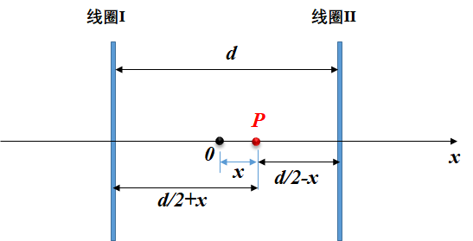

如果两个线圈之间的距离为10R，则每个线圈中心处的磁场为最大，其值为
中心处磁场为最小， 其值为：
带电粒子在磁镜中磁矩是守恒量，磁矩为
所以

即宇宙射线中的带电粒子是以水平轴线成14.12°的左右两个锥体之外上下两个锥体内进入该磁镜时，会被磁镜捕获。
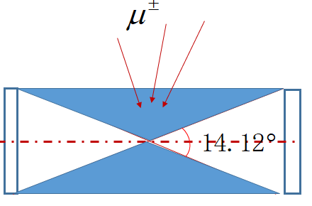

（3）因为带电粒子在B处的回旋半径为
， 则
， , 代入上式， 有
即：
因为电量，质量（非相对论）和磁矩都是不变量；所以该式是不变量。


2.（16分）同轴电缆
同轴电缆的内导体是半径为a的空心圆柱，外导体是半径为b的薄圆柱面，其厚度可以忽略不计，内、外导体间填充有绝对磁导率分别为μ₁、μ₂和μ₃的三种磁介质，每种磁介质均占三分之一的圆柱间体积，分界面正好沿半径方向，如图所示. 设内圆柱面内沿轴线方向流有大小相等，方向相反的电流，电流面密度为i；求：
（1）各区域的磁感应强度和磁场强度；（8分）
（2）同轴电缆单位长度所储存的磁场能量；（4分）
（3）同轴电缆单位长度的自感。（4分）

【解】（1）由安培环路定律， 得：
由于, 所以

因为同轴电缆线内外导体间的磁场沿ϕ，即沿圆柱体的圆周方向，在三种介质分界面上只有法向分量，由边界条件知， B₁=B₂=B₃，所有
是沿圆周方向的单位矢量，按圆柱体内电流的右手螺线方向; .
（2）长度为l的同轴电缆内的磁场能量为

单位长度的磁能为：
（3）由; 得到：
单位长度的自感为：


3. (17分) “涡流”
(1) 一个半径为a，非常薄（厚度为b）的导体圆盘放置在xy平面上，导体的电导率为σ, 磁导率为μ₀,原点在圆盘中心，空间加上磁场为：, 请给出圆盘上半径为r处的涡流密度j_{f}. （6分）
(2)请求出圆盘的总磁矩，并给出远处P点（r>>a）由涡流产生的磁感应强度。（6分）
（3）导体置于随时间变化的磁场中时，导体内部会出现“涡流”，即导体中自由电子在涡旋电场作用下形成的电流, 涡旋电流又产生磁场，相当于一种“自激”效应。如果导体的电导率为σ, 磁导率为μ₀, 当涡流达到稳恒流动时（），请证明: 涡流密度j_{f}满足以下方程：(5分)

解： （1）取一半径为r的圆，根据电磁感应定律，由于涡旋电场沿圆的切线方向，大小处处相等，故
所以， 有：
（2） 圆盘的磁矩为：
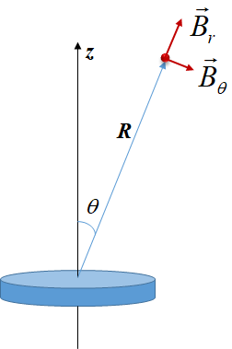
总磁矩为：

或者总磁感应强度为：(这部分可计算，如没有计算不扣分)
方向，与r方向成α角度，其值为：
（3）根据电磁感应定律， 有
稳定的涡流满足：， 涡流产生的磁感应强度满足，
根据欧姆定律， , 代入上式
，
对该式两边用左叉乘， 则
因为：
最终得：

